СМС Сервер

Радили: Бранислав Вукоман, Милош Зељко, Марко Чобанов

Сврха пројекта

Олакшана комуникација између школског особља.

Реализација

Хардвер:

* Raspberry Pi
* Huawei 3G Modem

Софтвер:

* Flask
* SQLite
* Python
* HTML
* CSS
* JQuerry
* Bootstrap

Коришћење

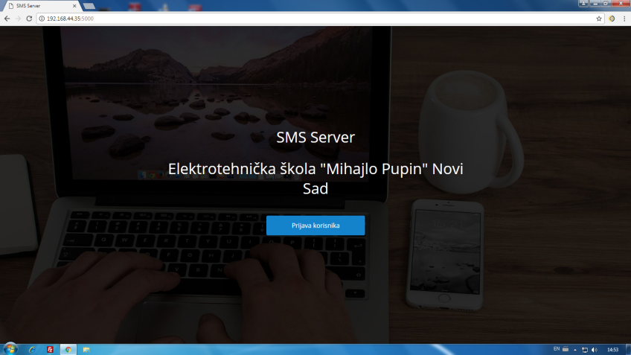

Апликацији се приступа преко резервисане интернет адресе. Приступ апликацији преко вашег корисничког имена и шифре.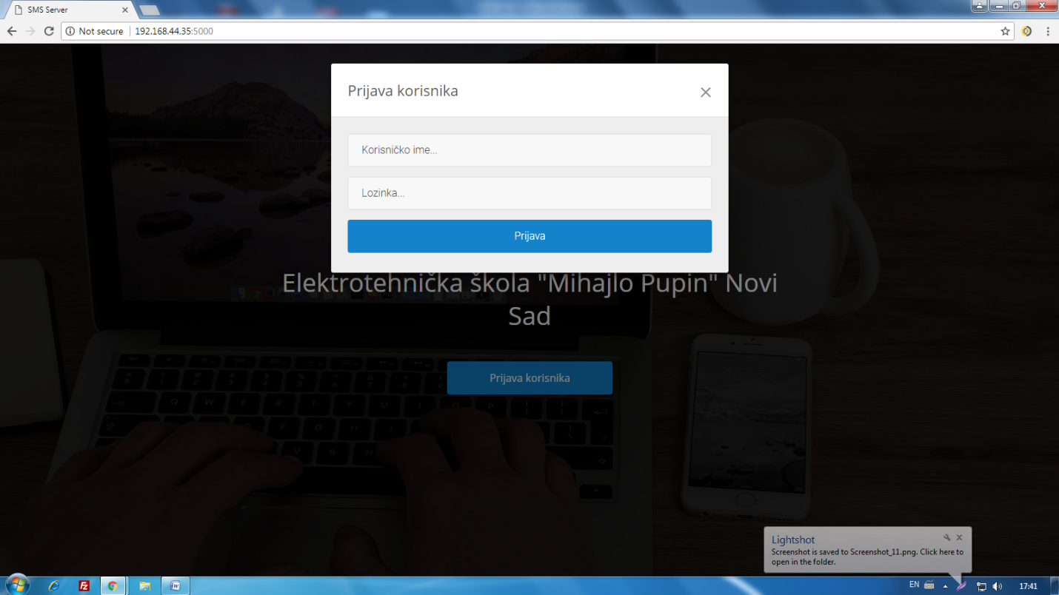

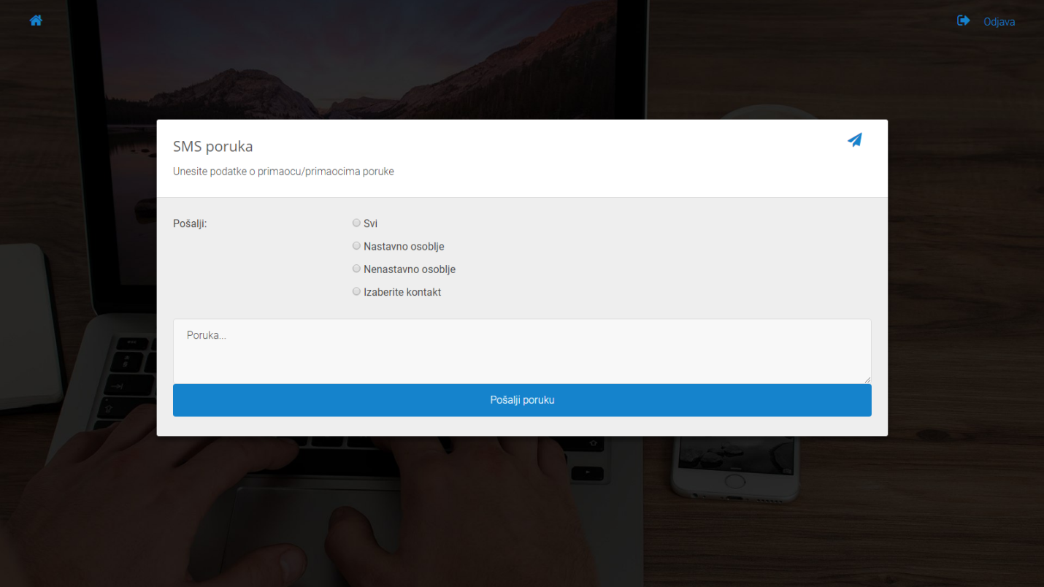Након успешног логовања приступа се корисницком интерфејсу.

На листи група одаберете жељену опцију, ако одаберете опцију „Изаберите контакт“ тада се порука шаље одабраним особама, а ако се одабере „Наставно особље“ или „Ненаставно особље“ онда такодје мора да се одабере већ одређена група људи и њима се шаље порука.

Након одабира контакта или групе контаката потребно је уписати жељени текст поруке и притиснути „Пошаљи поруку“.

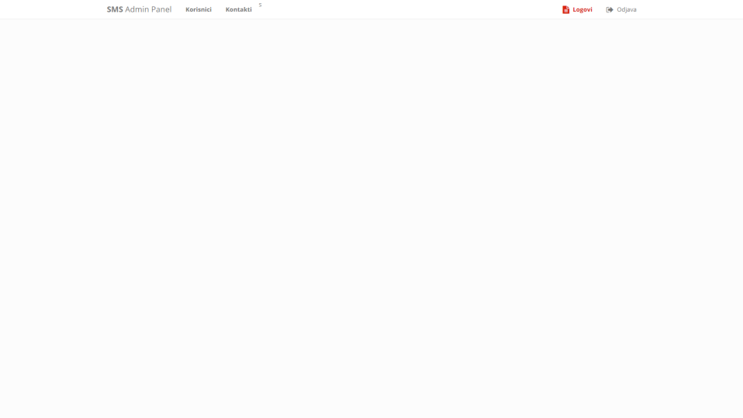Поред корисничког интерфејса постоји и администраторски панел који служи за управљање корисницима, контактима и шаблонима порука. Такође администратор има приступ логовима где може да има увид у саобраћај порука.